Администрация
Большевистского сельского поселения
Еланского муниципального района Волгоградской области

ПОСТАНОВЛЕНИЕ

от 01.07.2026 г. № 43

О внесении изменений в постановление администрации Большевистского сельского поселения Еланского муниципального района Волгоградской области от 08.10.2025 г № 62 «Об утверждении административного регламента предоставления муниципальной услуги «Принятие решения о проведении аукциона по продаже земельных участков, находящихся в муниципальной собственности Большевистского сельского поселения Еланского муниципального района Волгоградской области»

В соответствии с федеральными законами от 27.07.2010 № 210-ФЗ «Об организации предоставления государственных и муниципальных услуг», от 02.05.2026 № 121-ФЗ «О внесении изменений в Земельный кодекс Российской Федерации и Федеральный закон «О содействии развитию жилищного строительства, созданию объектов туристской инфраструктуры и иному развитию территорий» , Уставом Большевистского сельского поселения Еланского муниципального района Волгоградской области, администрация Большевистского сельского поселения Еланского муниципального района Волгоградской области
1. Внести в административный регламент предоставления муниципальной услуги "Принятие решения о проведении аукциона по продаже земельных участков, находящихся в муниципальной собственности Большевистского сельского поселения Еланского муниципального района Волгоградской области" утвержденного постановлением администрации Большевистского сельского поселения Еланского муниципального района Волгоградской области от 08.10.2025 г № 62 следующие изменения:
1) подпункт 2.5.4 пункта 2.5 исключить;
2) подпункт 17 подпункта 2.7.2 пункта 2.7 изложить в следующей редакции:
«17) земельный участок является земельным участком общего пользования или расположен в границах земель общего пользования, территории общего пользования, за исключением случая проведения аукциона на право заключения договора аренды земельного участка, расположенного в границах береговой полосы водного объекта общего пользования;»;
3) подпункт 18 подпункта 2.7.3 пункта 2.7 изложить в следующей редакции:
«18) земельный участок является земельным участком общего пользования или расположен в границах земель общего пользования, территории общего пользования, за исключением случая проведения аукциона на право заключения договора аренды земельного участка, расположенного в границах береговой полосы водного объекта общего пользования;».
2. Настоящее постановление вступает в силу после его официального опубликования.
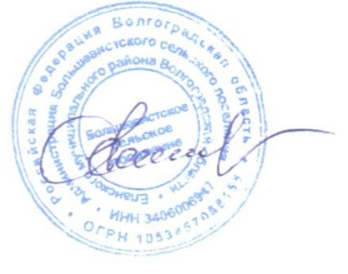

Глава Большевистского сельского поселения С.Ю.Скуратова

